FUNCION CUBICA
Las funciones cúbicas (o funciones de tercer grado) son funciones polinómicas de grado 3, es decir, las que el mayor exponente del polinomio es x elevado a 3 (x3):
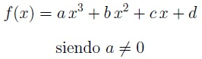
La representación gráfica de la función cúbica es:

